PCS2427 – Lógica Computacional

Projeto sobre autômatos de pilha estruturados

Prof.: João José Neto

Alunos: Nome N. USP

Arthur K. M. Sato 7700786

Tomaz de S. Silva 7631261

Junho de 2014

Sumário

1. Analisador Léxico 3

2. Analisador sintático 5

3. Caso de teste 1 7

4. Sequência de testes para caso 1 9

5. Caso de teste 2 16

6. Sequência de testes para caso 2 18

7. Manual 23

8. Anexos 24

## Analisador Léxico

Primeiramente foi escolhido o interpretador léxico como ponto de partida do projeto. Ele segue basicamente o esquema abaixo:



Figura 1: Diagrama do funcionamento do Léxico.

Primeiro ele checa se a pilha está vazia, se estiver ele prossegue a leitura dos caracteres de entrada normalmente. Caso a pilha esteja com algum valor é porque um token acabou de ser entregue, portanto uma nova cadeia cujo primeiro termo está na pilha deve ser lida. Como pode-se notar, o analisador léxico lê caractere por caractere, ignora se esse caractere é um espaço ou um enter. Se existe transição no autômato do léxico ele continua a leitura, caso contrário ele empilha o caractere lido, volta para o estado inicial do léxico e entrega o token para o analisador sintático.

O analisador léxico é alimentado por um arquivo que contém a informação do autômato do analisador léxico. Esse arquivo está estruturado da seguinte maneira:

Estado inicial do autômato

Sequência de transições na forma:

Estado atual elemento lido próximo estado

!

Após a sequência de estados, o símbolo “!” indica o fim da matriz de transição e nesse caso, como é um autômato finito simples, o sinal indica também o término do arquivo. O estado final é indicado por um ”*” antes do nome do estado (*1 e *2 por exemplo indica dois estados finais 1 e 2).

## Analisador sintático

Posteriormente foi feito o analisador sintático. Esse recebe como parâmetros o token (fornecido pelo léxico) e o autômato de pilha a ser simulado. Inicialmente foi pensado o Analisador sintático como mostrado na figura 2 logo abaixo, porém por simplificação não foi feita a rejeição da cadeia. Ou seja, ele funciona para cadeias de entrada válidas.



Figura 2: Funcionamento básico do analisador sintático.

O formato do arquivo do autômato de pilha é o sequinte:

Nome das sub-máquinas que compõe o autômato de pilha seguida de “;”

Estado inicial da primeira sub-máquina

Sequência de transições de primeira sub-máquina seguida de “!”

Estado inicial da segunda sub-máquina

Sequência de transições de segunda sub-máquina seguida de “!”

...

Estado inicial da n-ésima sub-máquina

Sequência de transições de n-ésima sub-máquina seguida de “!”

Finalmente, nós fizemos a cadeia de entrada sendo lida de um arquivo. Esse simplesmente contém a cadeia de entrada a ser lida seguido do símbolo “&” indicador do fim do arquivo.

## Caso de teste 1

Autômato de pilha estruturado visto em aula:



Figura: Máquina primária do autômato.



Figura: Máquina da expressão.

Para esse caso de teste, foi usado o seguinte autômato para o analisador léxico:



Figura: Autômato do analisador léxico desse exemplo.

Segue em anexo o conteúdo dos arquivos de entrada usados.

Para a cadeia de entrada usada x=a1-14 + (a-90)/(p-q); nos obtivemos o seguinte resultado:

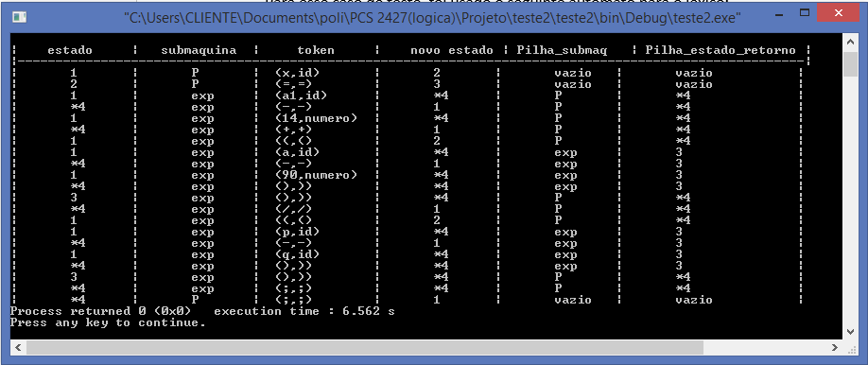

Figura: resultado para cadeia de entrada x=a1-14 + (a-90)/(p-q);

O “*” antes do nome do estado indica que este é um estado final. Podemos notar, na terceira linha, que o nome a1 é reconhecido corretamente, e não como uma letra (id) e um número (numero) mostrando o correto funcionamento de analisador léxico. Pode-se notar também que o valor impresso nas duas pilhas corresponde ao topo da mesma. Quando há transição para sub-máquina esse valor é atualizado e no final, vê-se que a pilha está vazia como era o esperado. Além disso todos os tokens foram passados corretamente com a correta atualização do estado no autômato de pilha.

Conclui-se assim que para esse caso de teste o programa funcionou como esperado.

Posteriormente nós fizemos uma sequência exaustiva de testes para comprovar o correto funcionamento do programa. Essa se encontra a seguir.

## Sequência de testes para caso 1

Cadeia de entrada: x=x;

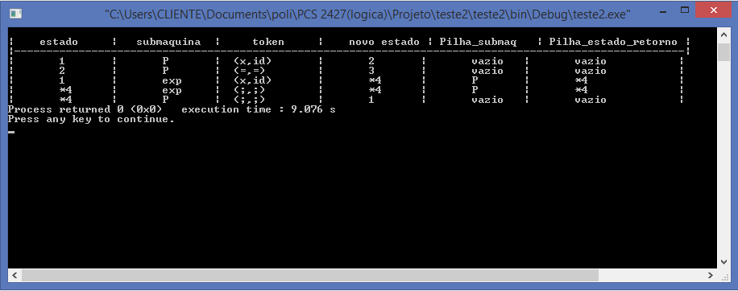

Figura: Teste 1 do autômato de pilha 1

Como pode ser visto, as transições foram feitas como o esperado.

Cadeia de entrada: x=1;

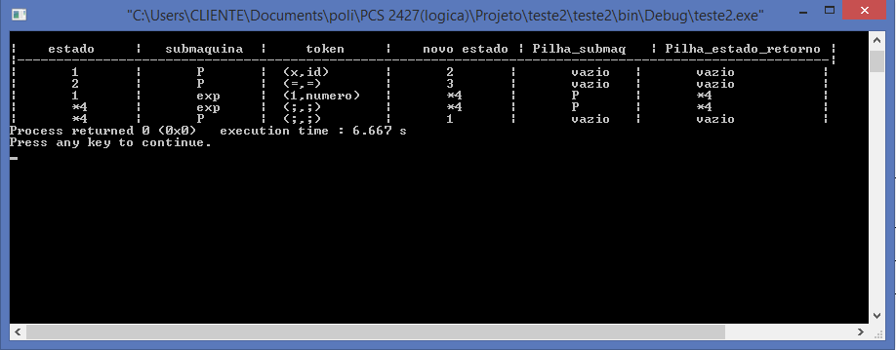

Figura: Teste 2 do autômato de pilha 1

Como pode ser visto, as transições foram feitas como o esperado.

Cadeia de entrada: x=(x);

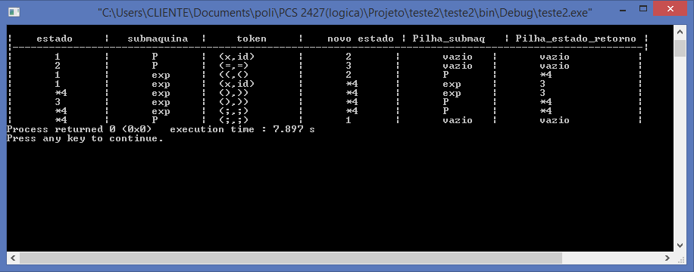

Figura: Teste 3 do autômato de pilha 1

Como pode ser visto, as transições foram feitas como o esperado.

Cadeia de entrada: x=x + (1) ;

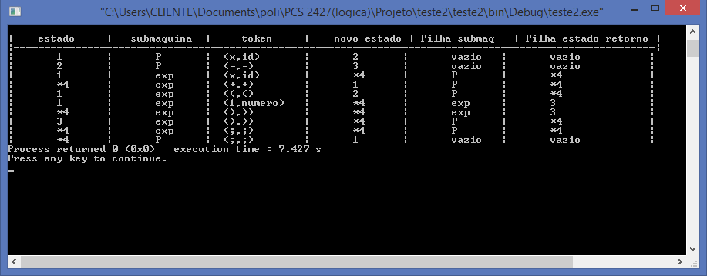

Figura: Teste 4 do autômato de pilha 1

Como pode ser visto, as transições foram feitas como o esperado.

Cadeia de entrada: x=x*(x+(1));

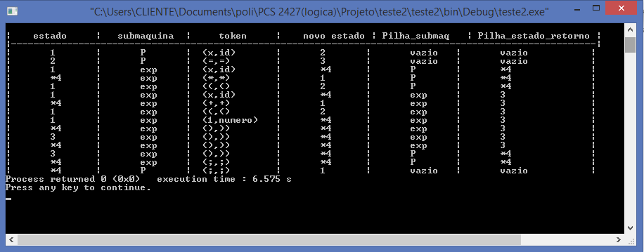

Figura: Teste 5 do autômato de pilha 1

Como pode ser visto, as transições foram feitas como o esperado.

Cadeia de entrada: x=(((x)*x)-1)+x;

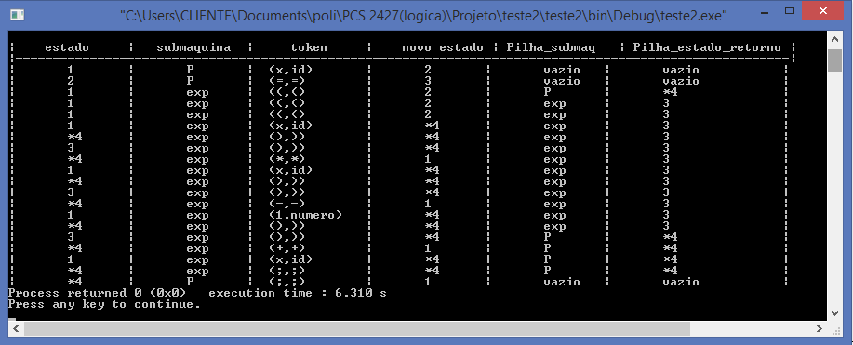

Figura: Teste 6 do autômato de pilha 1

Como pode ser visto, as transições foram feitas como o esperado.

Cadeia de entrada: x=x-(x+(1/x))/x + (1);

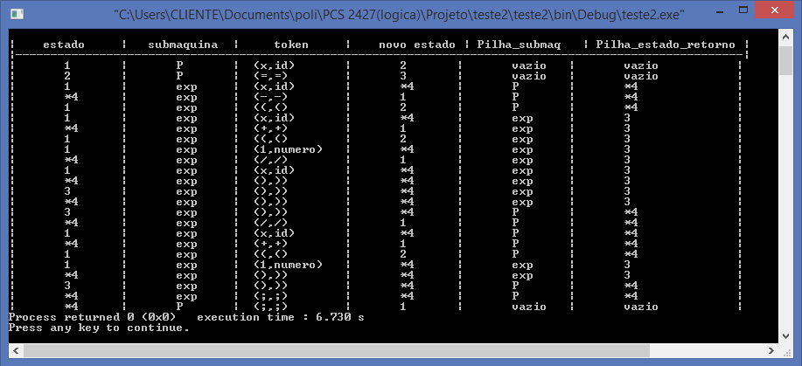

Figura: Teste 7 do autômato de pilha 1

Como pode ser visto, as transições foram feitas como o esperado.

Cadeia de entrada: x= ((x+(n*1)/1)/(((x))*1)-1);

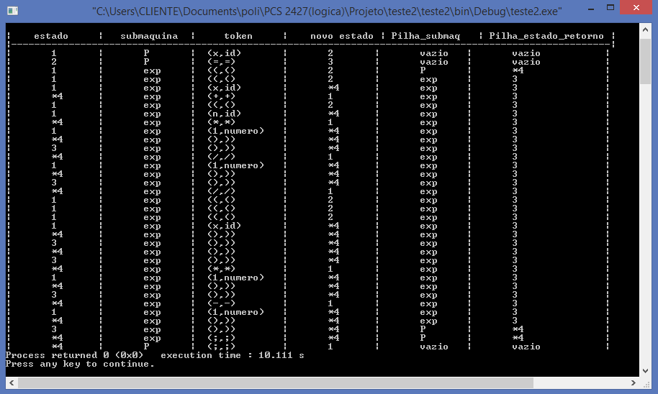

Figura: Teste 8 do autômato de pilha 1

Como pode ser visto, as transições foram feitas como o esperado.

Cadeia de entrada: x = (((x+(x*1)/1+1)-((x)*x)-(1))+x);

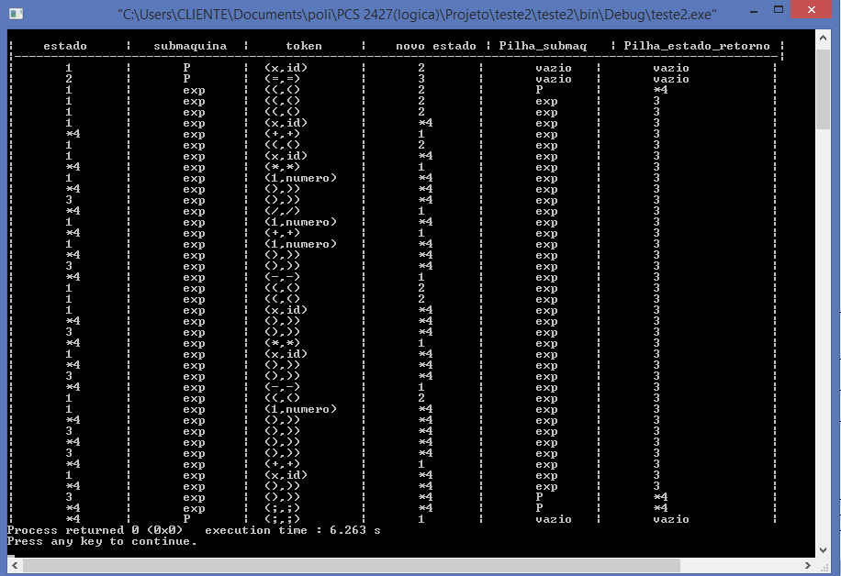

Figura: Teste 9 do autômato de pilha 1

Como pode ser visto, as transições foram feitas como o esperado.

Cadeia de entrada: x=(((x)+(x*1))/1+1)-(x*(1)-(x-1*(1)));

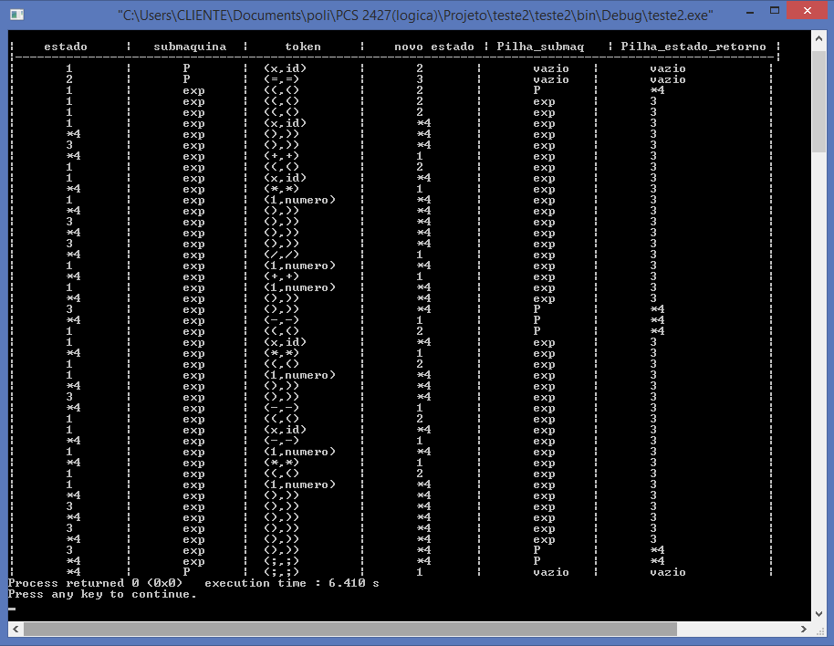

Figura: Teste 10 do autômato de pilha 1

Como pode ser visto, as transições foram feitas como o esperado.

## Caso de teste 2

Após testarmos o autômato visto em sala, nos testamos o autômato que aceita cadeias apenas com letras “a” ou cadeias completas dessa linguagem, aninhadas entre parêntesis, colchetes ou chaves. Nos alteramos o valor de “a” por “id”, ou seja, ao ler o “a” do arquivo o token gerado será “id”. Seu digrama pode ser visto na figura abaixo.

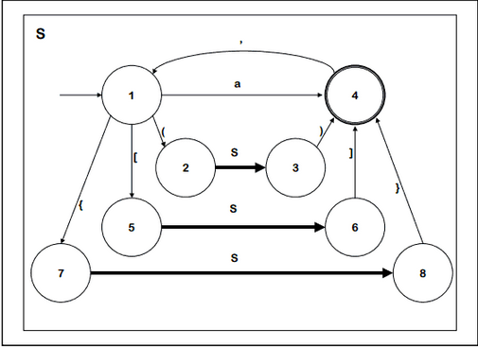

Figura: Autômato de pilha usado para teste.

Nós usamos como autômato do analisador léxico o mesmo do exemplo anterior acrescido das transições de colchetes “[]“, chaves ”{}” e vírgula ”,” como pode ser visto abaixo. Ele é claramente mais abrangente que o necessário já que leva em conta todas as letras e números além dos operandos algébricos e sinal de igual “=”.



Figura: Diagrama do autômato do analisador léxico modificado.

O anexo 2 contém o conteúdo dos arquivos de entrada nesse caso de teste.

Novamente nos fizemos uma sequência de casos de teste, eles se encontram abaixo.

## Sequência de testes para caso 2

Cadeia de entrada: a

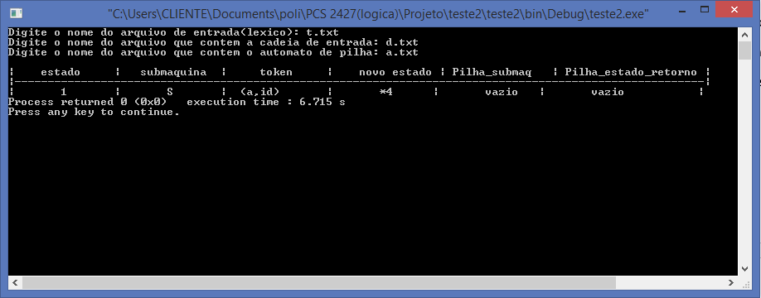

Figura: Teste 1 do autômato de pilha 2

Cadeia de entrada: a,a,a,a

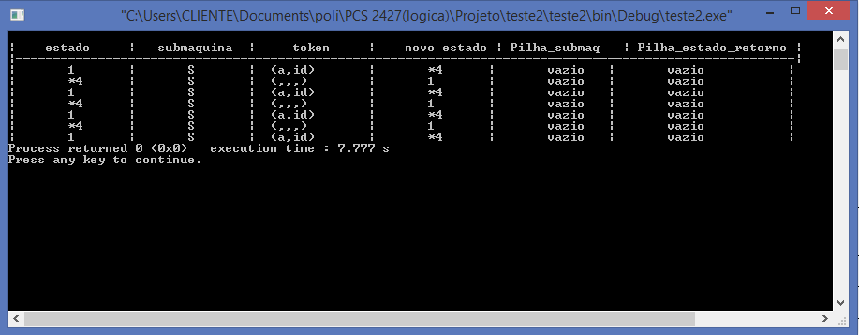

Figura: Teste 2 do autômato de pilha 2

Como esperado, a sub-máquina ”S” não é chamada.

Cadeia de entrada: (a)

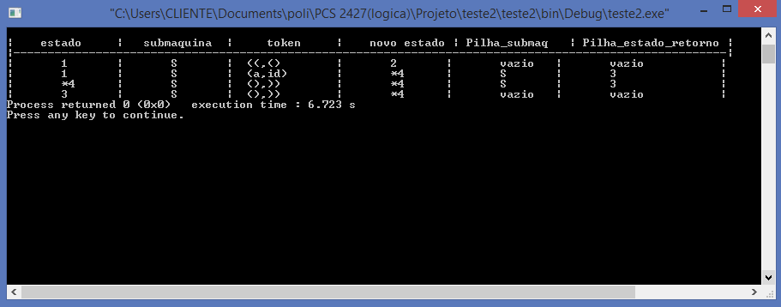

Figura: Teste 3 do autômato de pilha 2

Com o “(“ a sub-maquina “S” é chamada com estado de retorno 3. Resultado também foi perfeito.

Cadeia de entrada: [a,a]

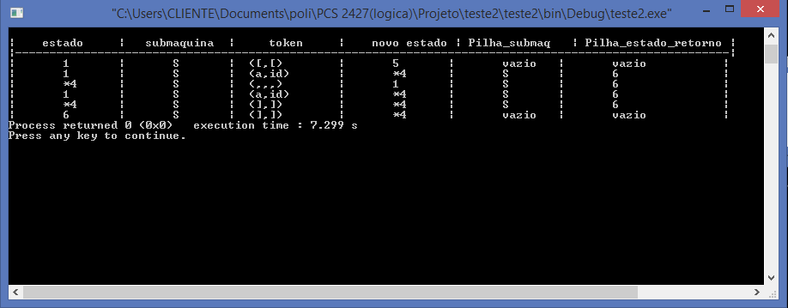

Figura: Teste 4 do autômato de pilha 2

Vemos que o “[“ chama a sub-máquina “S” corretamente com estado de retorno “6”.

Cadeia de entrada: {a}

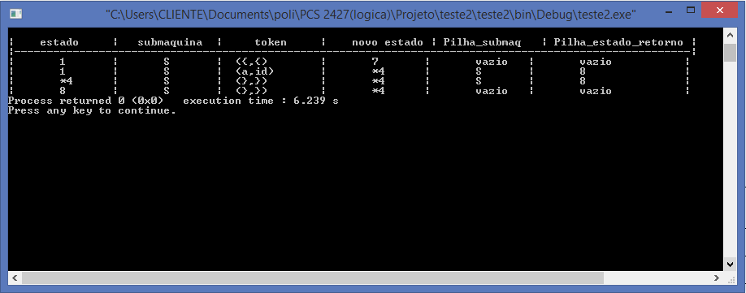

Figura: Teste 5 do autômato de pilha 2

Novamente o resultado é correto e percebe-se que o “{“ chama a sub-máquina “S” com estado de retorno 8.

Cadeia de entrada: (a) ,a,(a),[a],{a},a

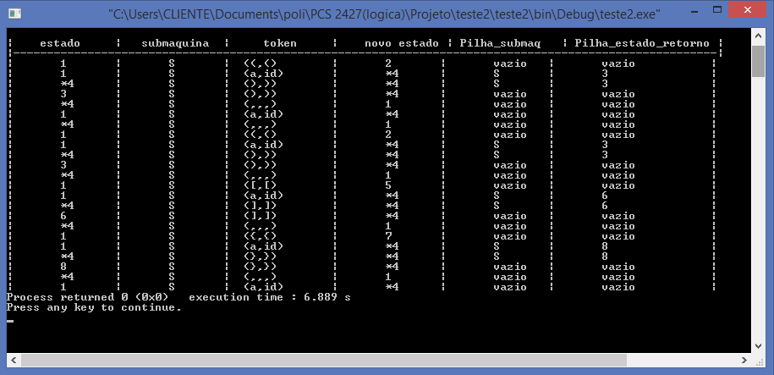

Figura: Teste 6 do autômato de pilha 2

Resumo das transições anteriores, vemos que funciona corretamente com esperado.

Cadeia de entrada: (((a))),[[a]],{{{{a}}}}

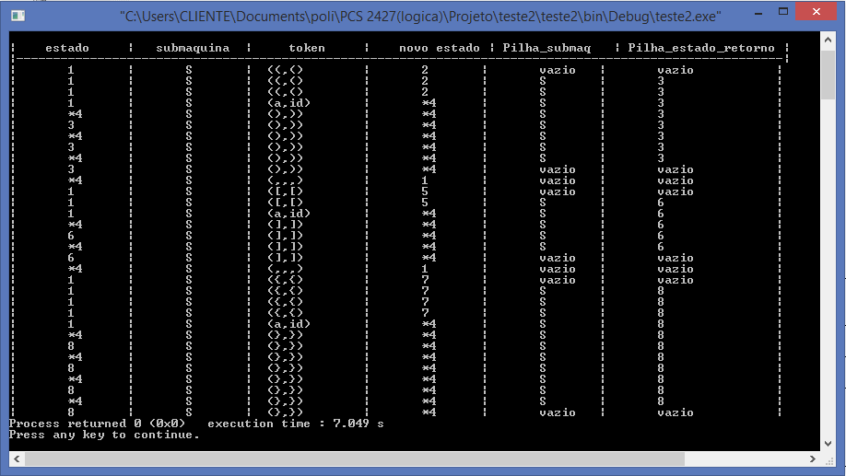

Figura: Teste 7 do autômato de pilha 2

Como vemos, sucessivas transições para sub-máquina também funcionam como esperado.

Cadeia de entrada: {[((a),[a],{a})]}

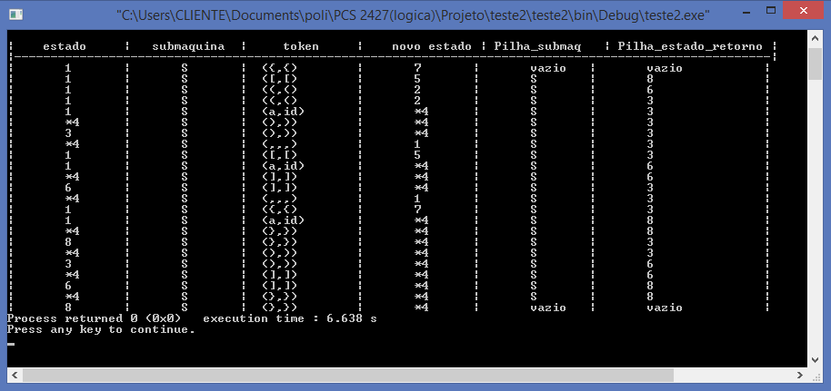

Figura: Teste 8 do autômato de pilha 2

Como vemos, sucessivas transições em estados diferentes para sub-máquina também funcionam como esperado.

Cadeia de entrada: a,([a],{a}),[(a),{{a}}],{[(a),a],a},a

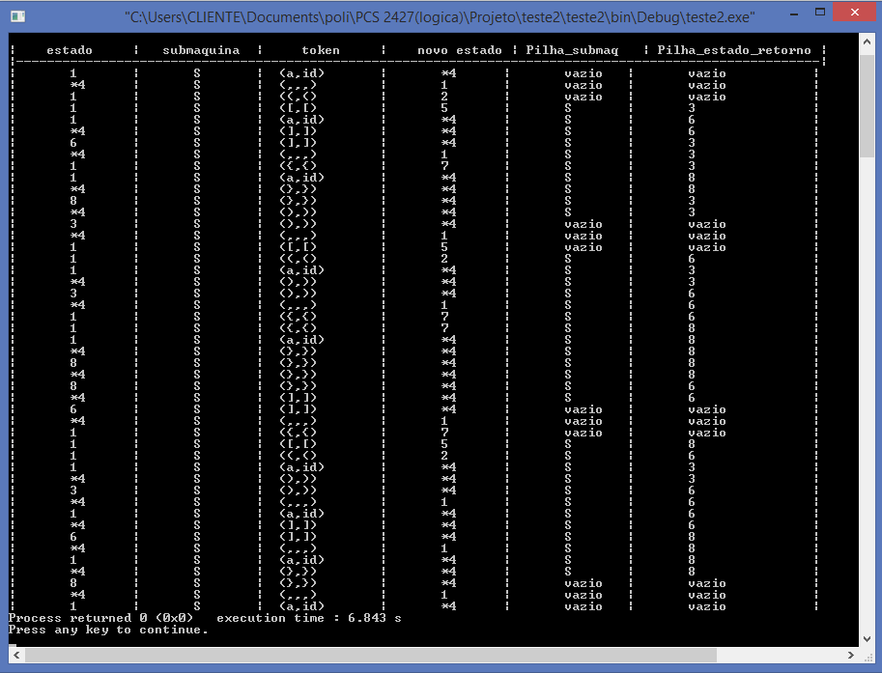

Figura: Teste 9 do autômato de pilha 2

Caso também funcionou como o esperado

Cadeia de entrada: a,{a,[a,(a)]},[{{a}},(a)],({a},[a]),a

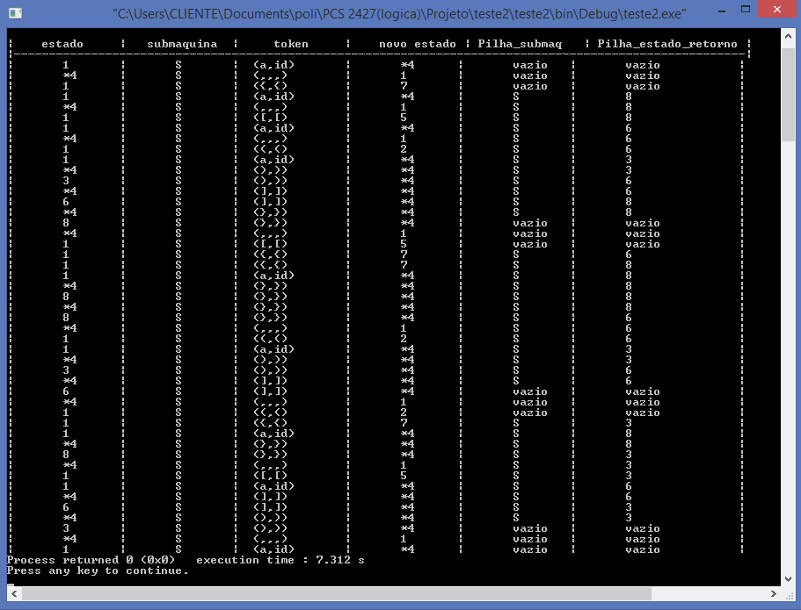

Figura: Teste 10 do autômato de pilha 2

Esse caso de teste também funcionou como deveria.

## Manual

O programa foi feito em C, ao ser executado é pedido que o usuário digite o nome de três arquivos (um de cada vez):

Arquivo que contém o autômato do léxico.

Arquivo que contém a cadeia de entrada (apenas uma cadeia).

Arquivo que contém o autômato de pilha.

Esses arquivos devem estar no diretório do executável. Após pressionar enter depois de inserir o terceiro arquivo a tabela será gerada. É importante que sejam inseridas cadeias válidas e que os arquivos estejam no formato já especificado acima.

## Anexos

1. Caso de teste 1
   1. Conteúdo do arquivo com autômato de pilha:

P exp ;

1

1 id 2

2 = 3

3 exp *4

*4 ; 1

!

1

1 id *4

1 numero *4

1 ( 2

2 exp 3

3 ) *4

*4 + 1

*4 - 1

*4 * 1

*4 / 1

!

* 1. Conteúdo do arquivo com cadeia de entrada:

x=a1-14 + (a-90)/(p-q); &

1.3) Conteúdo do arquivo com autômato do léxico:

1

1 + *+

1 - *-

1 * **

1 / */

1 ( *(

1 ) *)

1 = *=

1 ; *;

1 a *id

1 b *id

1 c *id

1 d *id

1 e *id

1 f *id

1 g *id

1 h *id

1 i *id

1 j *id

1 k *id

1 l *id

1 m *id

1 n *id

1 o *id

1 p *id

1 q *id

1 r *id

1 s *id

1 t *id

1 u *id

1 v *id

1 x *id

1 z *id

*id a *id

*id b *id

*id c *id

*id d *id

*id e *id

*id f *id

*id g *id

*id h *id

*id i *id

*id j *id

*id k *id

*id l *id

*id m *id

*id n *id

*id o *id

*id p *id

*id q *id

*id r *id

*id s *id

*id t *id

*id u *id

*id v *id

*id x *id

*id z *id

*id 0 *id

*id 1 *id

*id 2 *id

*id 3 *id

*id 4 *id

*id 5 *id

*id 6 *id

*id 7 *id

*id 8 *id

*id 9 *id

1 1 *numero

1 2 *numero

1 3 *numero

1 4 *numero

1 5 *numero

1 6 *numero

1 7 *numero

1 8 *numero

1 9 *numero

1 0 *numero

*numero 0 *numero

*numero 1 *numero

*numero 2 *numero

*numero 3 *numero

*numero 4 *numero

*numero 5 *numero

*numero 6 *numero

*numero 7 *numero

*numero 8 *numero

*numero 9 *numero

!

1. Caso de teste 2

2.1) Conteúdo do arquivo com autômato de pilha:

S ;

1

1 id *4

1 ( 2

1 [ 5

1 { 7

2 S 3

5 S 6

7 S 8

3 ) *4

6 ] *4

8 } *4

*4 , 1

!

2.2) Conteúdo do arquivo com cadeia de entrada:

a,{a,[a,(a)]},[{{a}},(a)],({a},[a]),a &

2.3) Conteúdo do arquivo com autômato do lexico:

1

1 + *+

1 - *-

1 * **

1 / */

1 ( *(

1 ) *)

1 = *=

1 ; *;

1 , *,

1 [ *[

1 ] *]

1 { *{

1 } *}

1 a *id

1 b *id

1 c *id

1 d *id

1 e *id

1 f *id

1 g *id

1 h *id

1 i *id

1 j *id

1 k *id

1 l *id

1 m *id

1 n *id

1 o *id

1 p *id

1 q *id

1 r *id

1 s *id

1 t *id

1 u *id

1 v *id

1 x *id

1 z *id

*id a *id

*id b *id

*id c *id

*id d *id

*id e *id

*id f *id

*id g *id

*id h *id

*id i *id

*id j *id

*id k *id

*id l *id

*id m *id

*id n *id

*id o *id

*id p *id

*id q *id

*id r *id

*id s *id

*id t *id

*id u *id

*id v *id

*id x *id

*id z *id

*id 0 *id

*id 1 *id

*id 2 *id

*id 3 *id

*id 4 *id

*id 5 *id

*id 6 *id

*id 7 *id

*id 8 *id

*id 9 *id

1 1 *numero

1 2 *numero

1 3 *numero

1 4 *numero

1 5 *numero

1 6 *numero

1 7 *numero

1 8 *numero

1 9 *numero

1 0 *numero

*numero 0 *numero

*numero 1 *numero

*numero 2 *numero

*numero 3 *numero

*numero 4 *numero

*numero 5 *numero

*numero 6 *numero

*numero 7 *numero

*numero 8 *numero

*numero 9 *numero

!